福州大学
仪器设备管理系统
操作手册V1.0

（个人业务工作台）

2015年0 5月

目录

目录 I
1 系统概述 1
1.1 系统登录方法 1
1.2 系统界面说明 2
2 个人账目查询 4
3 建账入库 5
3.1 业务介绍 5
3.1.1 业务说明 5
3.1.2 业务流程 5
3.2 办理步骤 5
3.3 常见问题 11
3.3.1 教师如何申请单位建账权限 11
3.3.2 普通教师查询个人设备账目 12
4 设备认领 14
4.1 业务介绍 14
4.1.1 业务说明 14
4.1.2 业务流程 14
4.2 设备认领步骤 14
5 设备自查 16
5.1 业务介绍 16
5.2 设备自查步骤 16
6 变更领用人 17
6.1 业务介绍 17
6.1.1 业务说明 17
6.1.2 业务流程 17
6.2 办理步骤 17
6.3 常见问题 19
6.3.1 查看提交的变更领用人记录 19
6.3.2 新领用人审核方法 19
7 报废业务 21
7.1 业务介绍 21
7.1.1 业务说明 21
7.1.2 业务流程 21
7.2 办理步骤 21
7.3 常见问题 23

系统概述

系统登录方法
打开网页浏览器（特别提示：鉴于与系统兼容性考虑，建议使用Windows自带的IE8及以上版本浏览器或谷歌浏览器），在地址栏输入系统登录网址：http://i.fzu.edu.cn进入福州大学校园服务门户网站首页，如下图：
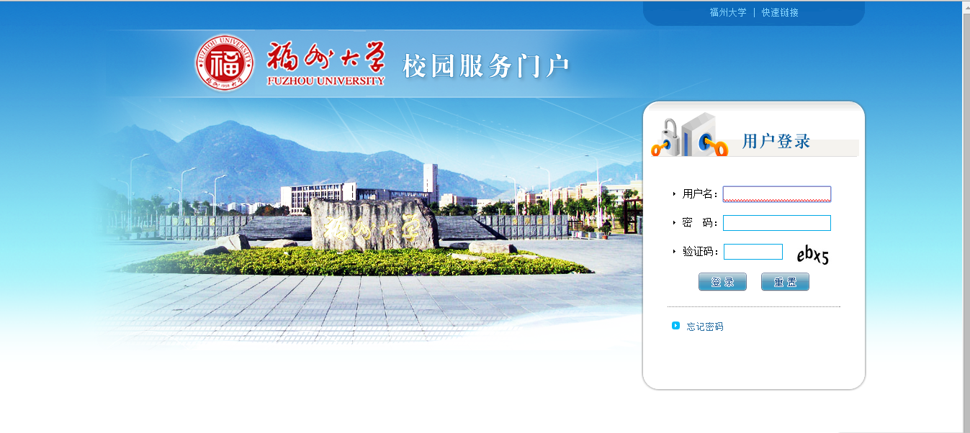
教职工统一身份认证账号和密码与学校VPN、校园WIFI的账号密码一致。教工的账号是以T或WP开头的工号，初始密码为身份证号码后八位。
忘记密码可通过以下两种方式重置：
1、各单位统一填写登记表，打印并加盖公章后到信息化建设办公室三楼信息中心（306室）进行办理。
2、个人修改需携带本人身份证与工作证到信息化建设办公室三楼信息中心（306室）找廖老师重置密码。
重置密码后请及时登陆统一身份认证平台网址：
http://ids.fzu.edu.cn/amserver/UI/Login?goto=http://imp.fzu.edu.cn/imp/authLogin.do，修改密码和补充个人信息及密码找回信息，以便今后自助找回密码。
登陆成功后，点击“采购与设备管理系统”进入设备管理登陆界面，如下图：
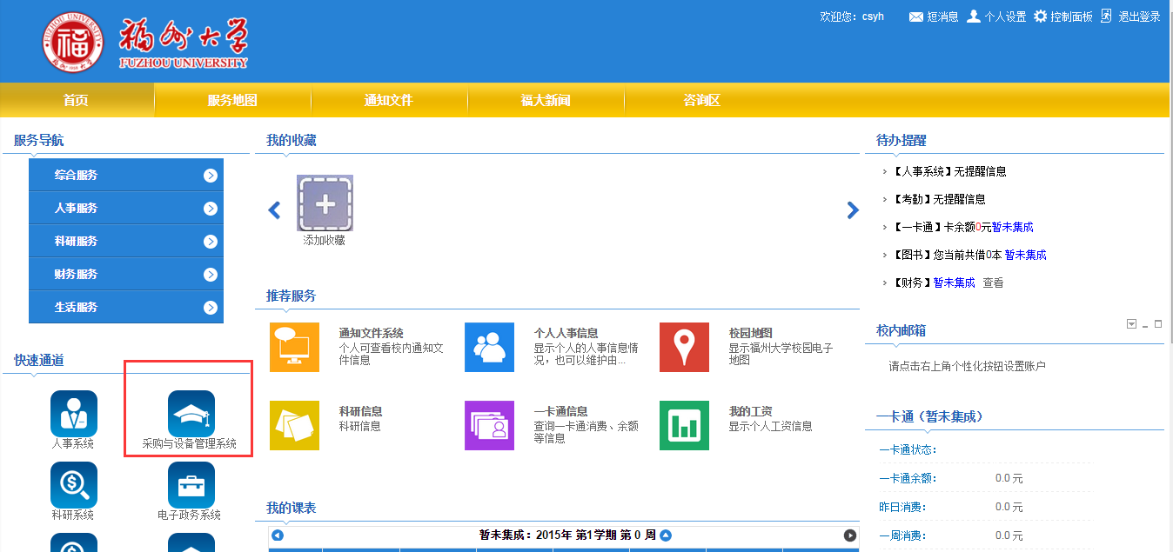
进入设备管理系统的首页后，点击“仪器设备管理系统”，如下图：
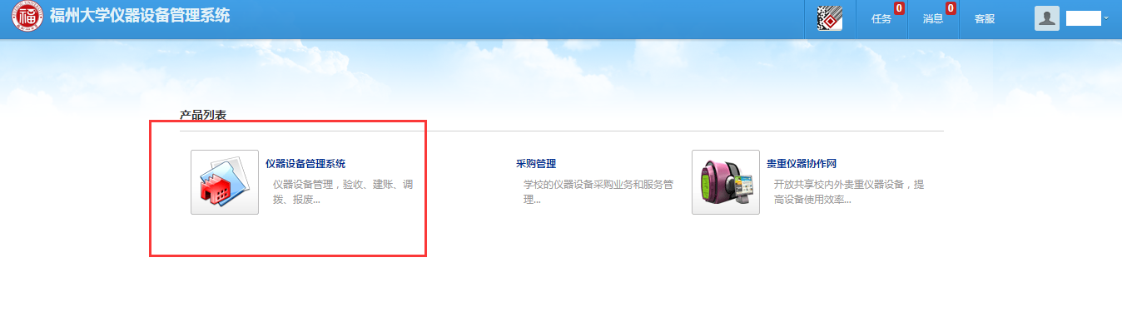
成功登录系统，进入设备管理系统后的界面如下图所示：
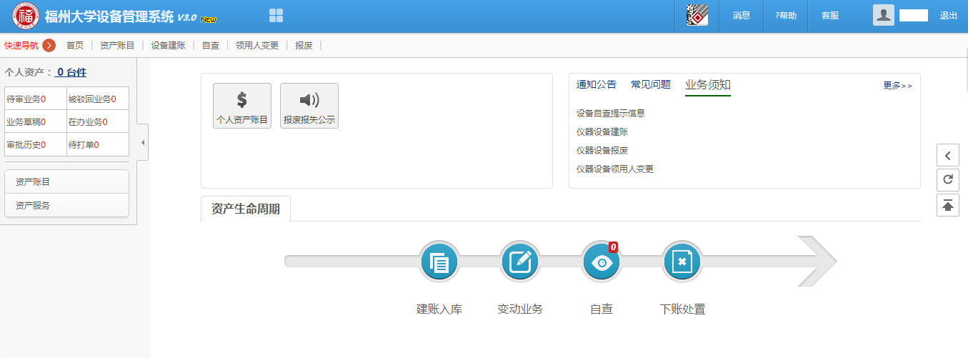

系统界面说明
普通教师进入设备管理系统后的个人工作台主页面展示如下：
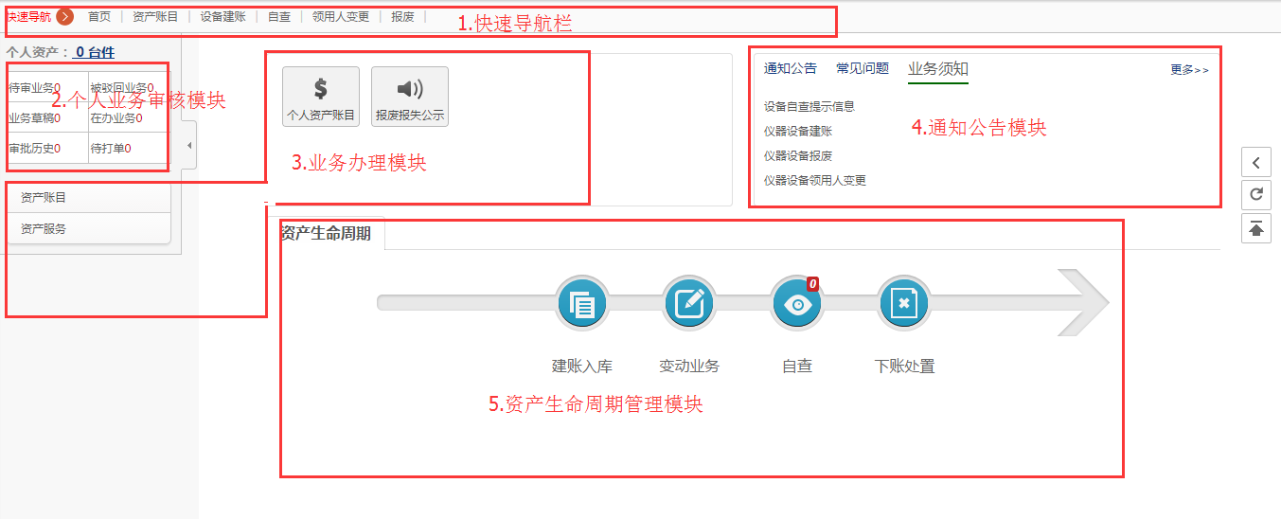
在上面的个人工作台主界面图示中，已经用红色线框把主界面划分成了五大功能模块。
这五大模块主要是根据功能设计来划分的，但各个模块之间并不是严格按功能来归类划分，不同模块可能包含有相同的功能选项，这主要是为了提供方便易用的操作灵活性。比如：在业务办理模块中的“设备服务”菜单，它包含的功能选项就和资产生命周期管理模块差不多，都是能办理和提交设备管理的各种业务，只是在业务办理模块中相关功能选项更全面一些。
需要特别注意的是：由于具体账户拥有的角色不同，也就是被授权办理的功能业务不同，因此不同账户在个人工作台主界面下能看到和操作的菜单选项（或按钮）会有差异。上图所示的是只拥有普通教师角色的账户登入系统后看到的个人工作台主界面。

个人账目查询
第一步：查看个人名下资产，点击个人资产账目，如下图：
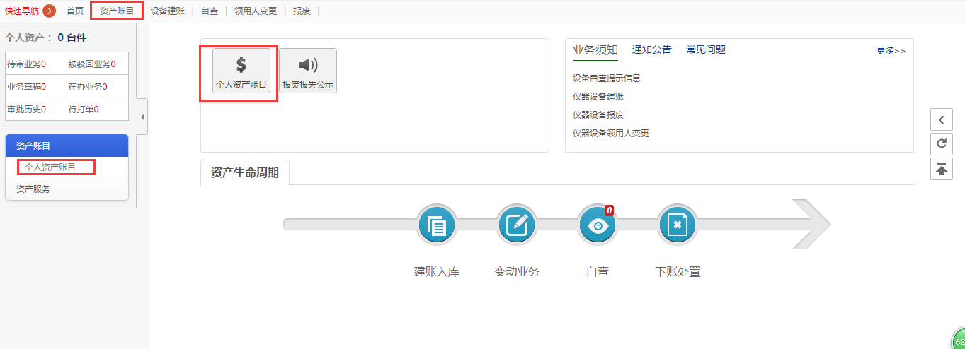
第二步：填写查询条件后，点击“查询”按钮，即可在我领用的资产下看到所查询的资产信息。如果如要单独查询某台仪器，可以点击高级查询，填写完整信息即可，如下图：
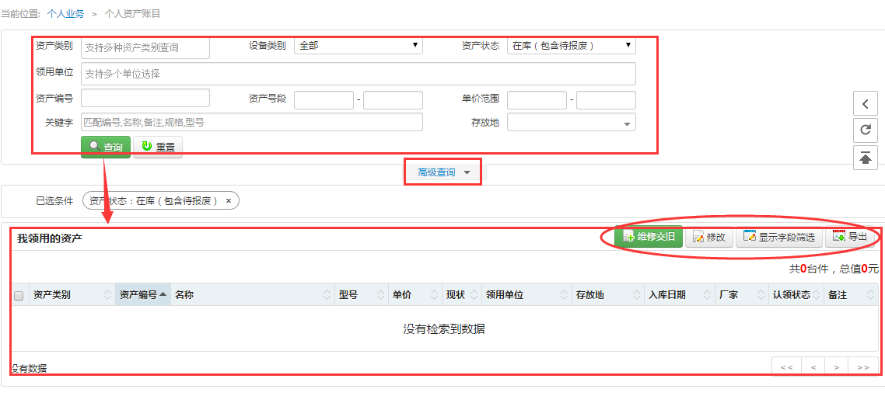
在“我领用的资产”中也可以导出资产清单，或者修改资产信息操作。

建账入库

业务介绍

业务说明
- 建账范围：
  - 单价≥1000元的设备（保持原有形态，使用时间>1年）。
- 业务办理流程：
- 老师录入设备信息，发起建账申请；
- 单位设备管理员审核；
- 开单室审核；
- 申请人打印《进仓单》一式三联，领用人签字后，携带发票、设备申请单到开单室领取标签，并找设备主管部门和仓管员签字，携带签字后的《进仓单》前往计财处报账；
- 开单室定期到计财处收回进仓单，对取回的单据业务进行复核（可以修改入库时间），设备入库
注意事项：
- 若购置的是汽车，需同时上传行驶证和登记证。

业务流程
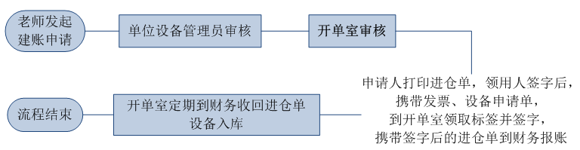

办理步骤
第一步：在设备管理系统的（“个人工作台”）首页中点击【建账入库】，如下图所示；
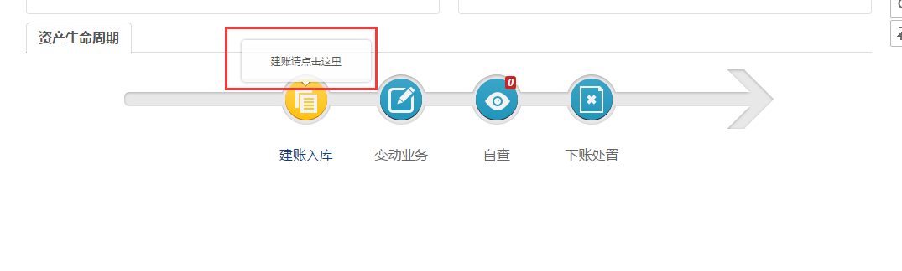
第二步：进入建账业务申请界面后，点击【申请设备建账】，如下图所示；
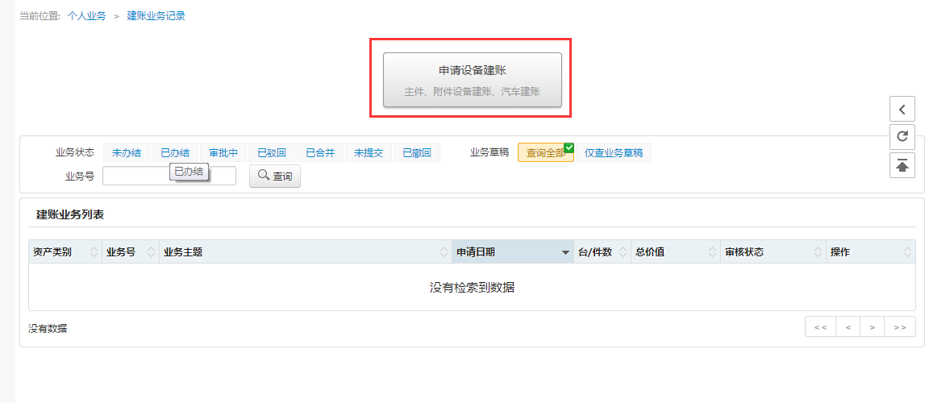
第三步：接着会弹出如下图所示的建账业务说明，阅读建账业务说明后点击【已阅读】：
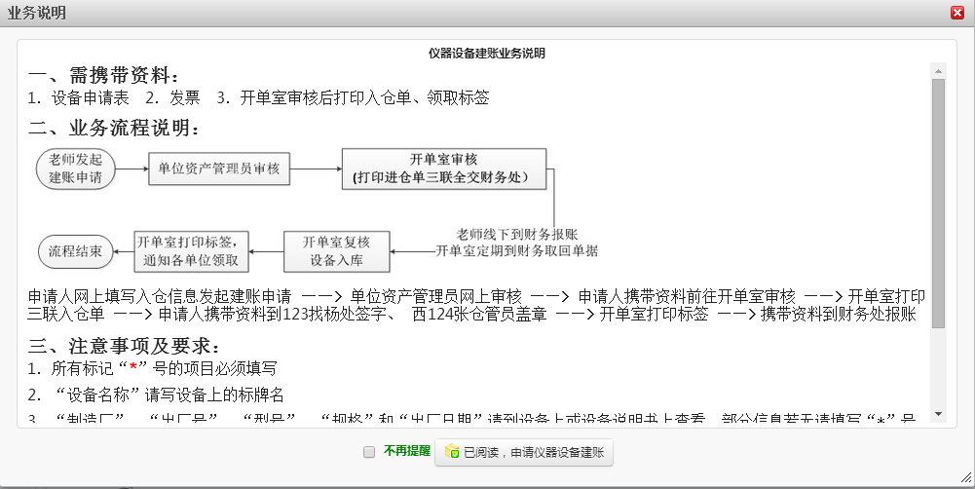
注：若下次办理业务的时候不想要再弹出此说明框，可以勾选上“不再提醒”。
第四步：填写购置信息，购置信息请一定要根据发票上的信息认真填写；
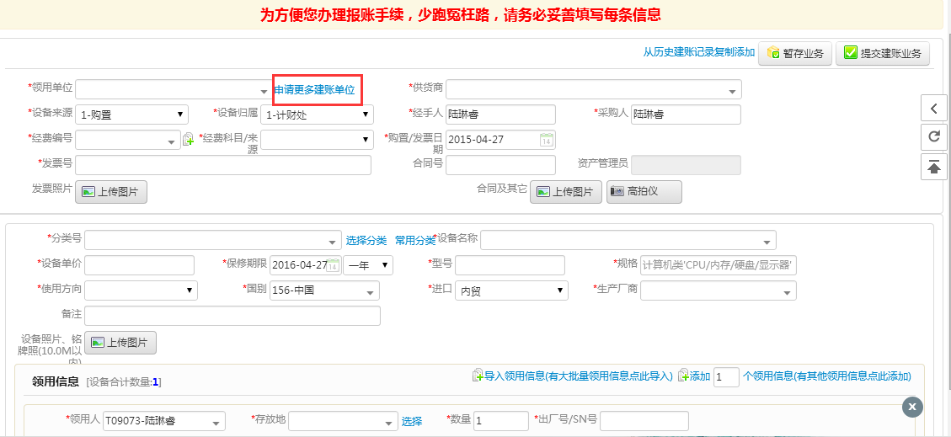
填写说明：
  - 带*的项为必填项，必须选择或录入符合要求的规范信息！
  - 领用单位：如果老师有某些领用单位的建账权限，那么这里在下拉框中可以选择一个领用单位。同时，在后面的“设备管理员”选项中，系统会根据前面的领用单位默认给出相应的单位设备管理员。
如果老师看到领用单位这项为空（即系统没有给出默认领用单位），或者系统给出了默认领用单位，但包括从下拉菜单中列出的，都不是自己想要的领用单位。遇到这两种情况，老师可以联系该领用单位的单位设备管理员，让他把该单位的单位建账权限授权给自己。
另外，这里还提供了一种更便捷的解决方法，老师可以点击领用单位选项框右边的【申请更多建账单位】，就会弹出一个申请建账单位权限的对话框，在对话框中选择单位（里面列出了全校的单位，老师可以从中找到自己想要的单位），接着填写申请理由，然后点击对话框右上角的【提交申请】按钮，这样领用单位选项就有了老师想要的领用单位。需要注意的是，这样选择到的领用单位并不代表老师就拥有了该单位的建账权限，而是单位的建账权限会和建账业务提交后一并审核。
  - 供货商：请根据发票中的供货商信息，填写供货商名称。
  - 设备来源和设备归属这两项系统默认会给出常用类别，它们也都可以从下拉框中选择。
  - 经手人这项默认是当前办理业务的个人账户。
  - 经费编号，经费名称，经费科目，购置日期，以及发票号，请根据实际情况填写或选择，如果还签有合同，可以填写上合同号，上传发票图片或合同图片。

第五步：设备单价
填写说明：
  - 带*号的为必填信息，若部分信息确实不存在（如出厂号、规格）可以用*号代替；
  - “分类号”的填写：若不清楚如何选择，可输入设备名称中的关键字进行模糊匹配，在系统自动匹配出的分类号中，选择名称最为相近的分类号即可。
注：计算机分类号统一为“05010105”
  - “名称”的填写：例如台式机统一填写“计算机”，笔记本电脑统一填写“笔记本电脑”；
  - “单价”项的填写：
- 单价＜1000元的设备不用建账，当填入的单价小于1000元时会报提示：
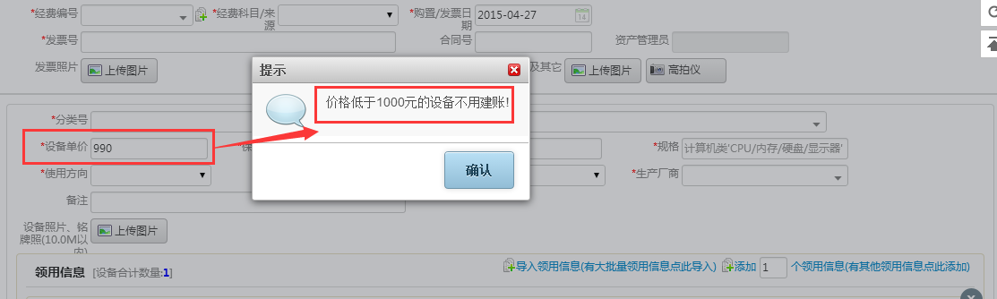
- 1000元≤单价＜10万元的设备正常建账；
- 单价≥10万元的设备是大型仪器设备，则会提示为贵重设备，需线下携带验收报告至行政北楼西124审核，并填写完整下方的“贵重仪器补充信息”，还必须上传设备照片，如下图：
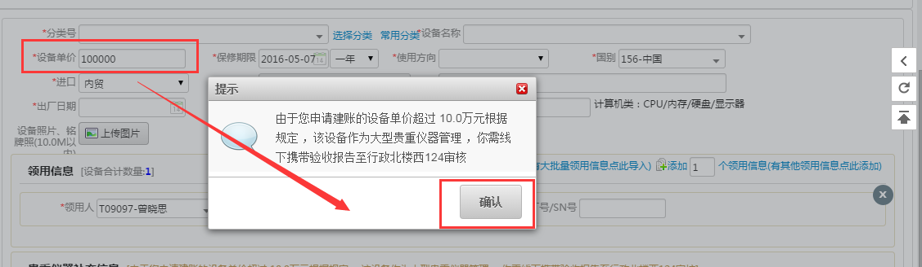

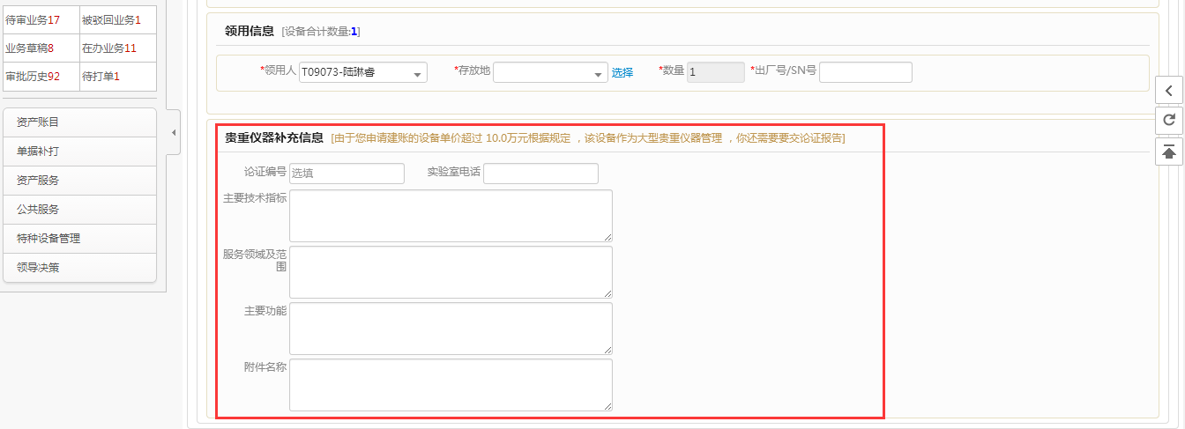
  - “型号”和“规格”填写要求：型号以厂家提供信息为准；规格指设备的主要技术参数。比如计算机规格填写：CPU/硬盘/内存/显示器（示例：E5300/2.6G/500G/4G/液晶19）。
  - “使用方向”和“国别”可以根据实际情况从下拉菜单中选择。
  - “进口”，是否为进口。非进口选择内贸，如果是进口设备，需要选择是免税还是征税，并填写完整进口信息，如下图：
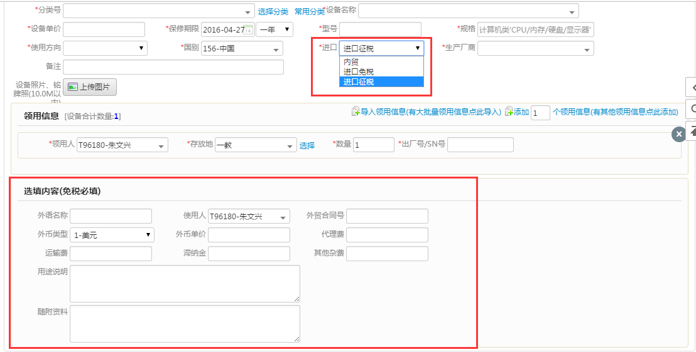
  - “存放地”可以从下拉菜单中选取或直接输入，在批量录入设备信息的时候，如果有多个领用人或者存放地，请点击【添加n个存放信息】按钮后进行录入，注意在该按钮的方框中可以输入数字来添加相应数量的存放信息，如下图所示：
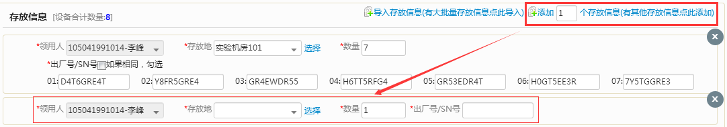

存放地信息批量导入方法：
存放信息也可以通过直接导入Excel的方式来批量录入，点击上图中的【导入存放信息(有大批量存放信息点此导入)】，会弹出如下图所示的对话框：首先点击【下载Excel模板】，把Excel模板下载下来后完善Excel模板内相应的信息，注意只是根据需要增删修改模板内存放地信息，不要调整模板格式等；把模板内信息修改完成后，再点击对话框中的【选择文件】按钮来上传修改过的Excel模板；最后点击【确认】，这样就完成了存放信息的上传导入，在页面中也能看到导入的存放信息了。如下图所示：
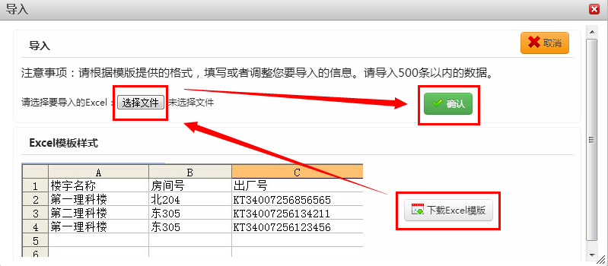
  - 存放信息下“数量”那栏填入多少数字，系统就会相应给出同等数目的出厂号/SN号录入框，请务必根据设备铭牌上实际信息录入。

第六步：汽车建账
如下图：
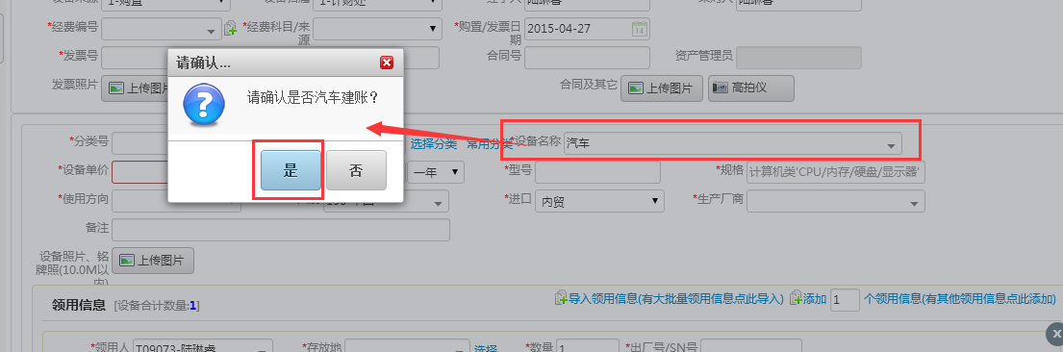
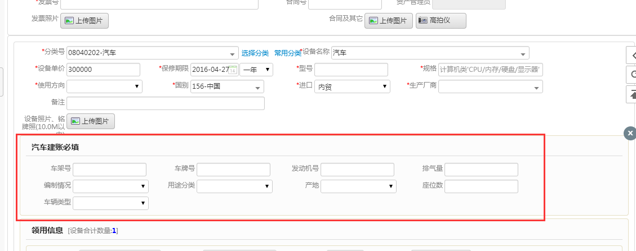

第七步：在设备信息填写完成并保存后，我们可以看到如下界面，在确认无误后点击右上角的【提交建账业务】，等待单位仪器设备管理员审核；
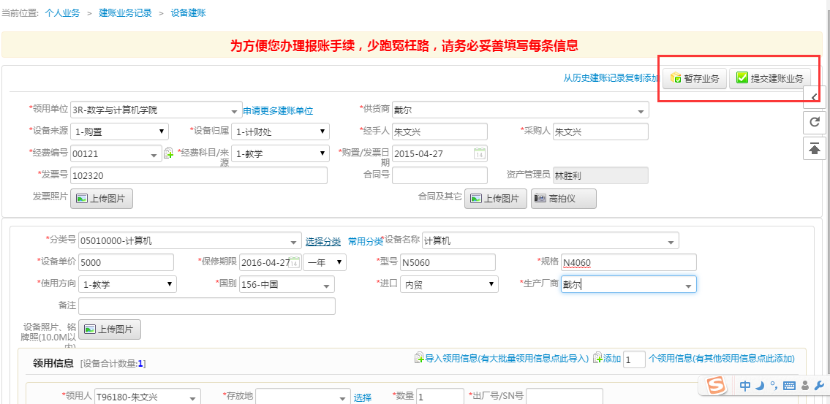
提交审核成功会给出如下的提示，在提示中说明了将由哪位单位设备管理员审核：
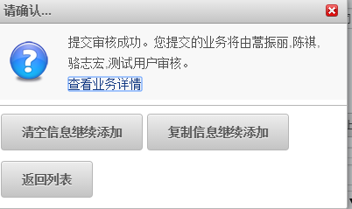

业务提交成功后，教师可以在首页或“个人工作台”→【建账入库】里面的建账业务记录下查看到申请记录，记录中包括了业务当前审核状态等信息，如下图所示：
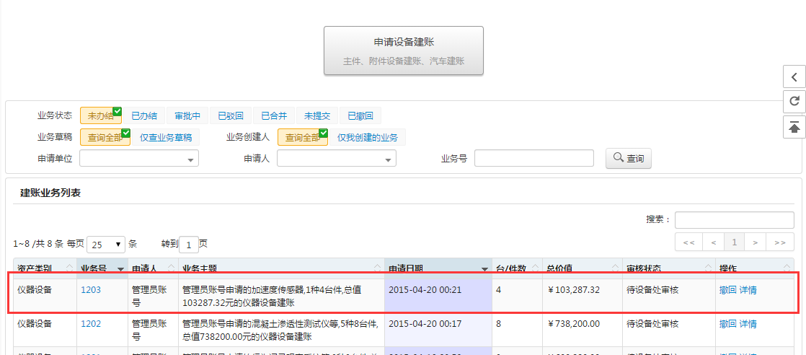
注：如果发现业务申请信息有误，并且设备科还未审核，可以点击【撤回】修改后重新提交。

常见问题

教师如何申请单位建账权限
当老师在申请建账时，不能选择到自己需要的单位，那么需要先针对此单位申请可建账权限，申请那个后，设备科审核通过即可建账。
第一步：教师在“个人业务”主页面下，依次点击进入【建账入库】→【申请设备建账】界面，如下图所示，点击【申请更多建账单位】：
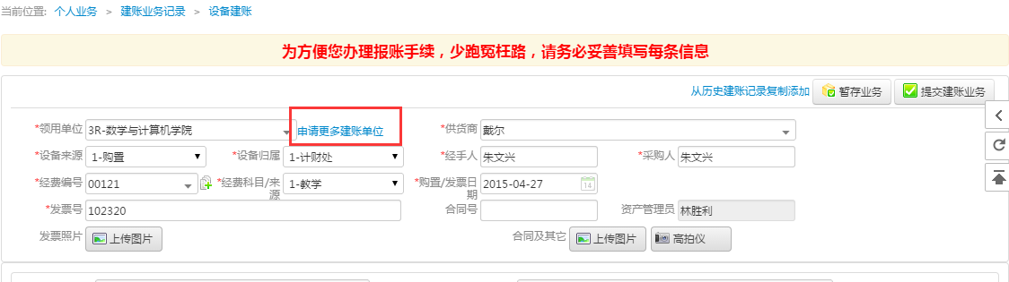
第二步：选择需要的建账单位并填写申请理由，然后点击【提交申请】；
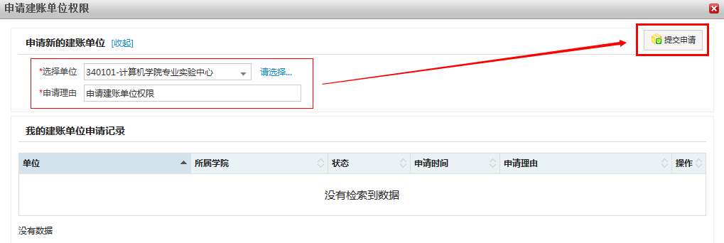

第三步：提交申请后，可以看到有了申请记录，接下来需要等待单位设备管理员审核通过：
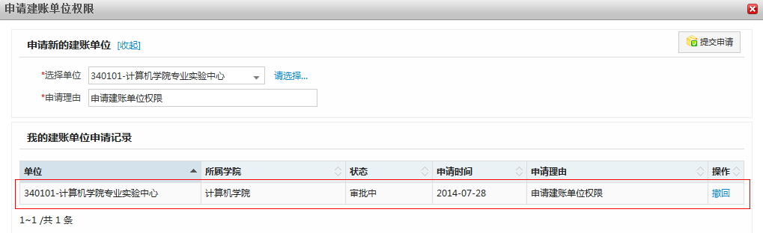
在单位设备管理员审核通过后，申请教师就有了该单位的建账权限。

普通教师查询个人设备账目
普通教师在“个人工作台”首页中点击【个人资产账目】或导航栏上的【资产账目】，就能进入个人设备账目查询页面，可以在里面查询到自己名下的所有设备，如下图红色方框所示：
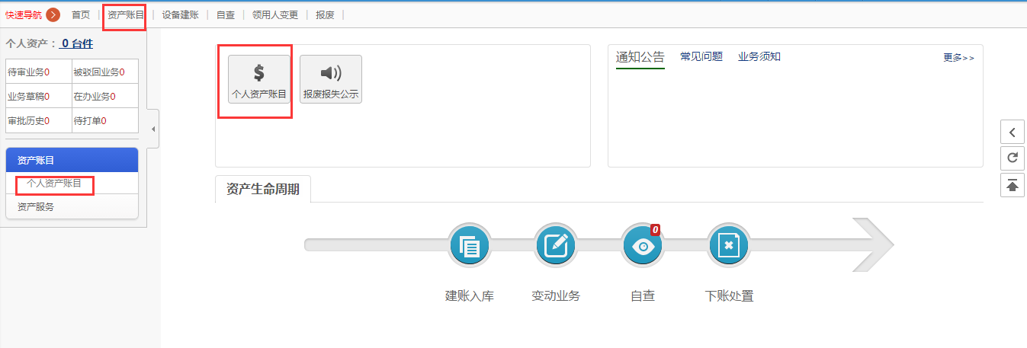
进入个人设备账目查询页面后，首先可以根据一定的查询条件（比如：“设备类别”、“领用单位”、“设备编号”等）查找出所需设备；需要注意的是，如果需要更多的查询条件，可以点击展开【高级查询】，这样就可以通过“经费卡号”、“入库时间”、“单据号”、“生产厂家”等这些查询条件来查找设备了。
查询出的结果会在“我领用的设备”下面的列表中显示出来，可以勾选上需要设备后点击【修改】按钮来修改设备信息。如下图所示：
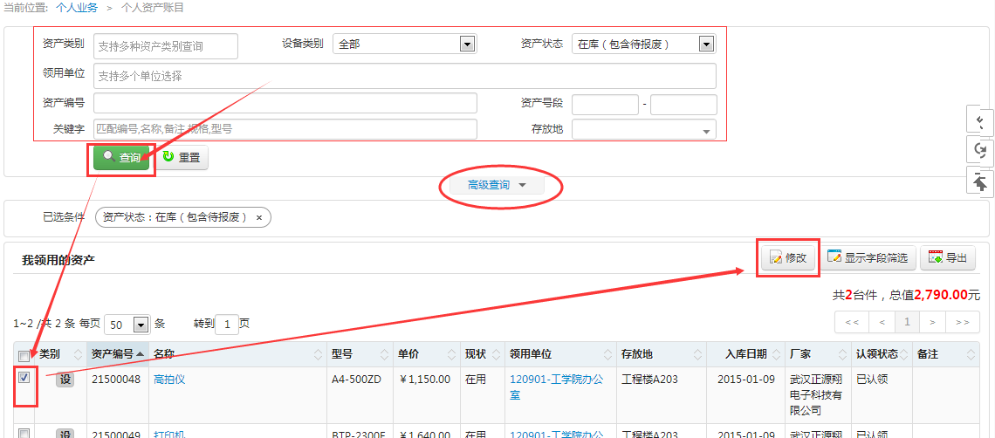

对于查询出来的结果，还可以点击列表右上角的【导出】按钮来把查询的结果导出成excel文档，查询结果需要显示哪些字段可以通过【显示字段筛选】来配置。

设备认领

业务介绍

业务说明
- 当设备管理员变更领用人或设备调拨到您的名下时。
- 您需要对分配到您名下的设备进行认领，如对设备分配有疑问，需联系单位设备管理员调整。
- 未完成分配到您名下设备的认领任务时，您将暂时无法使用建账等系统中的相关功能。

业务流程
- 在系统首页点击“待认领”。
- 在需要认领的设备前打上“√”（可批量处理）
- 选择设备后，点击右上角的“确认认领”，即可完成认领
- 如果不是自己的设备不需要认领，则选择设备后就点击右上角的“退回”

设备认领步骤
第一步：点击待认领按钮
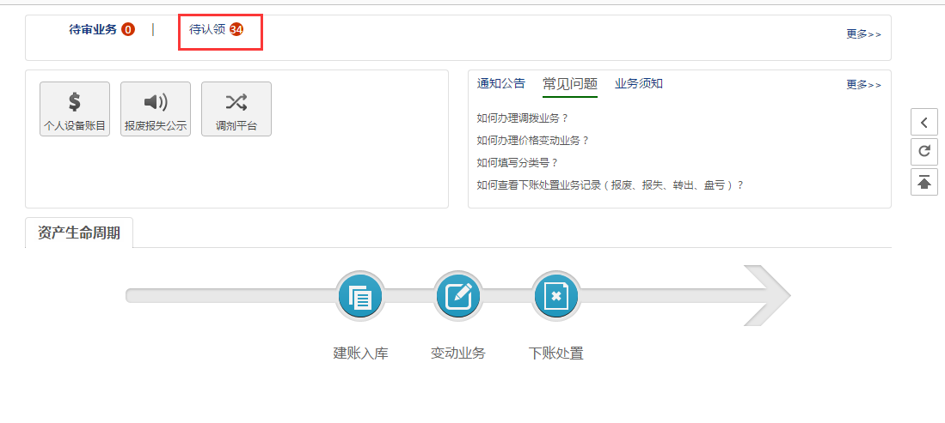
第二步：填写设备的存放地信息，并打钩保存
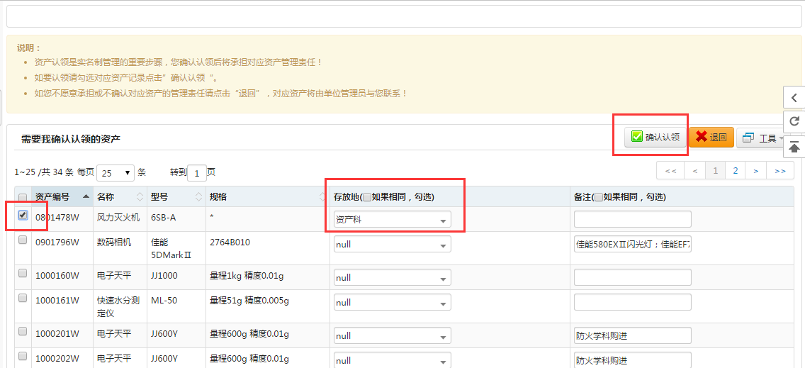
提示：如果设备不是自己的，请打钩并点击“退回”按钮，填写退回理由。
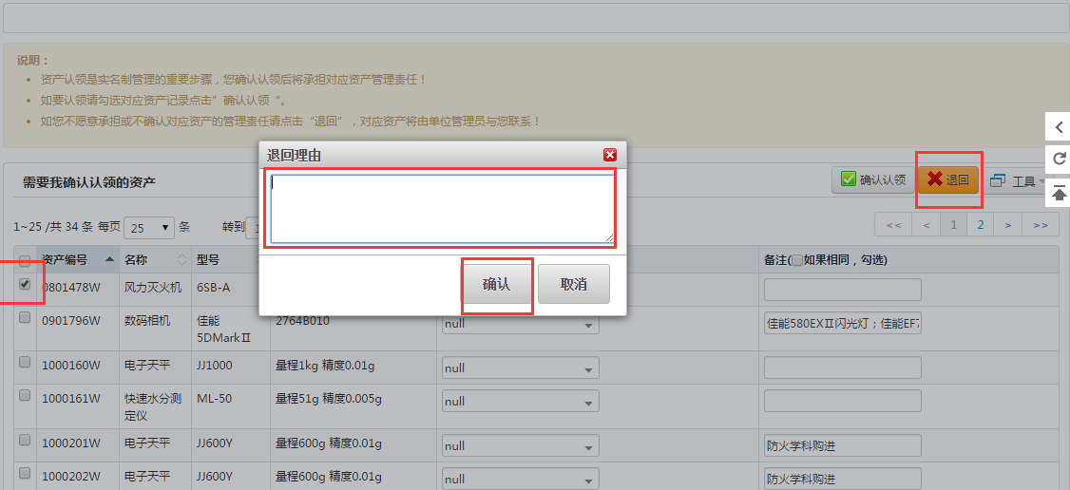

设备自查

业务介绍
设备领用人自设备认领后，每隔一年需对设备进行核查，主要核查内容：设备是否还在自己名下；存放地是否更新；现状是否变动。

设备自查步骤
第一步：点击“待自查”按钮
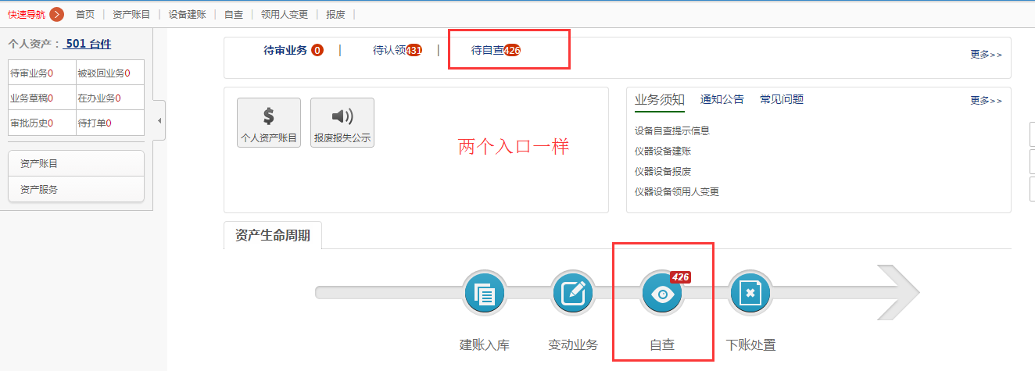
第二步：填写设备的存放地信息，并打钩保存
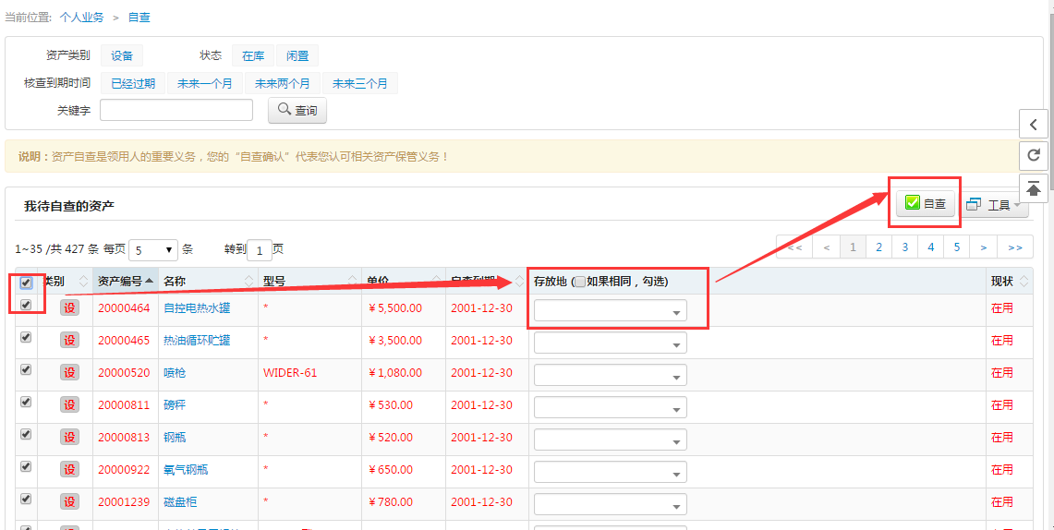

变更领用人

业务介绍

业务说明
- 变更领用人业务是指：
  - 变更领用人是指在同一个设备领用单位内部，不同设备领用人之间进行移交。
  - 变更领用人需要双方达成一致，单位设备管理员审核。
- 业务提交注意事项：
  - 一次只能提交同一个单位下的设备，且一次可以提交多台同类型的设备。
  - 大型仪器设备一次只能提交单台。
  - 在提交业务后，请尽快联系设备新领用人登录系统进行设备接收操作。

业务流程
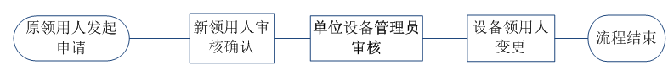

办理步骤
第一步：在设备管理系统的“个人工作台”首页中点击【变动业务】，如下图所示；
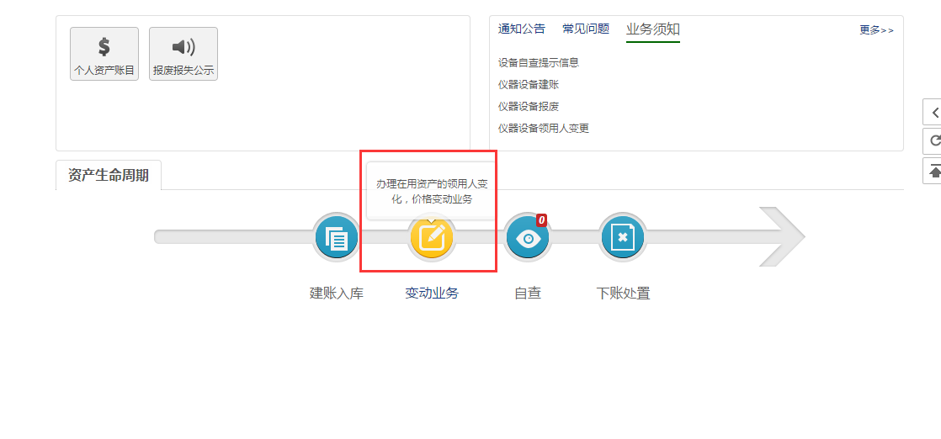
第二步：进入变动业务申请界面后，点击【申请领用人变更】，如下图所示；
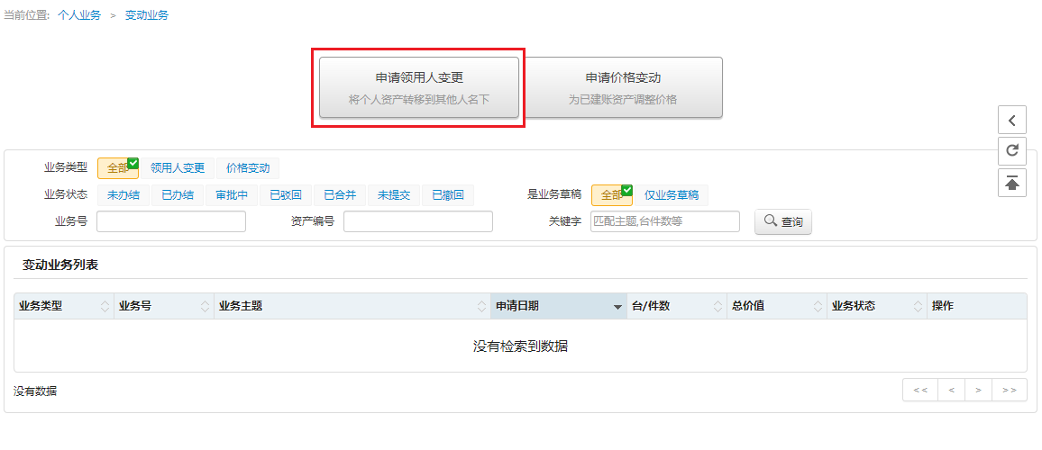
第三步：在设备挑选界面通过一定条件，如领用单位、设备编号、设备号段等信息进行筛选，查找到自己需要办理业务的设备后，如图：点击设备信息列最右边的图标选择该设备，已经选择的设备的状态图标会变为，并且在右侧会把已选设备显示出来，选择完成后，点击【下一步】按钮，如下图所示：
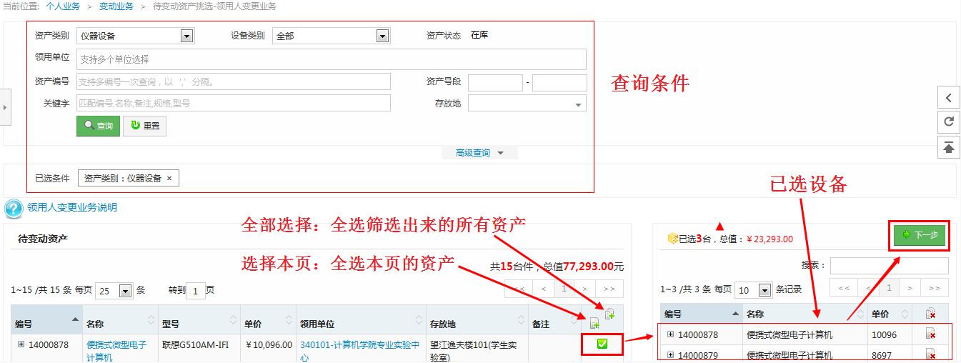
注：在查询条件中的设备类别可选择普通设备、贵重设备；设备编号可以填写多个，请用逗号分隔或者直接从excel表格复制粘贴。

原设备领用人提交申请注意事项：
- 页面不允许将“自己的设备变更给自己”；
- 一次可以提交多台设备，但一次只能提交一个领用单位内部的设备；
- 所提交设备必须处于已核查状态，且不在任何流程中；
- 在提交业务后，请尽快联系设备新领用人登录系统进行设备接收操作。

第四步：在业务信息填写页面，选择新领用人，填写变更理由，确认下方的设备列表后点击【提交变更申请】，如图所示：
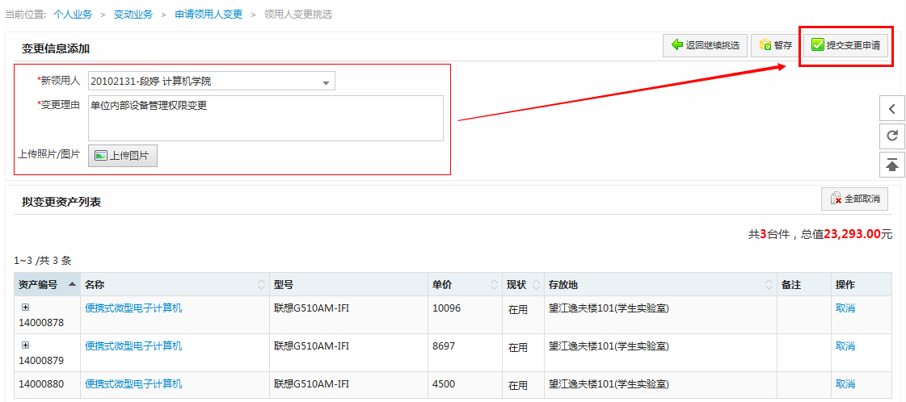
提交成功后，业务进入审核阶段。

常见问题

查看提交的变更领用人记录
可以在【个人工作台】首页>>>资产生命周期管理模块【变动业务】下的“变动业务列表”中查看到提交的变更领用人记录，如下图所示：
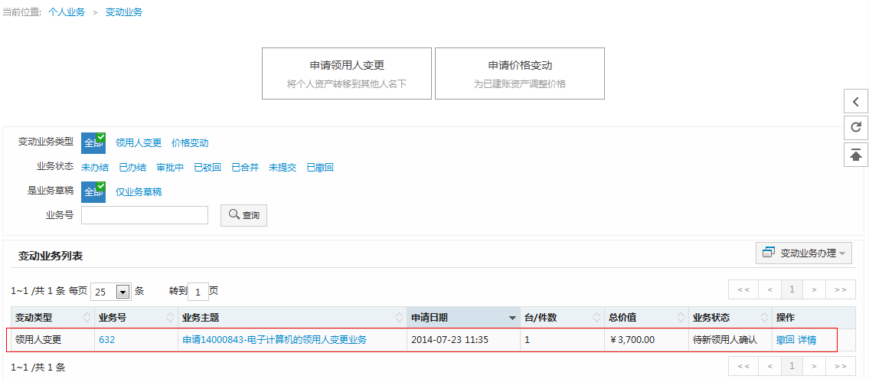

新领用人审核方法
第一步：新领用人登录设备管理系统后，在首页的【待审业务】处，就可以看见前面步骤原设备领用人提交的变更申请，点击最右边的【处理】按钮：
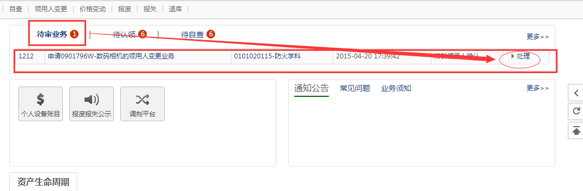
第二步：新领用人审核的时候，特别要确认存放地是否有变动，若有变动请做修改，另外还可以添加备注信息，完成后点击【同意】。如下图所示：
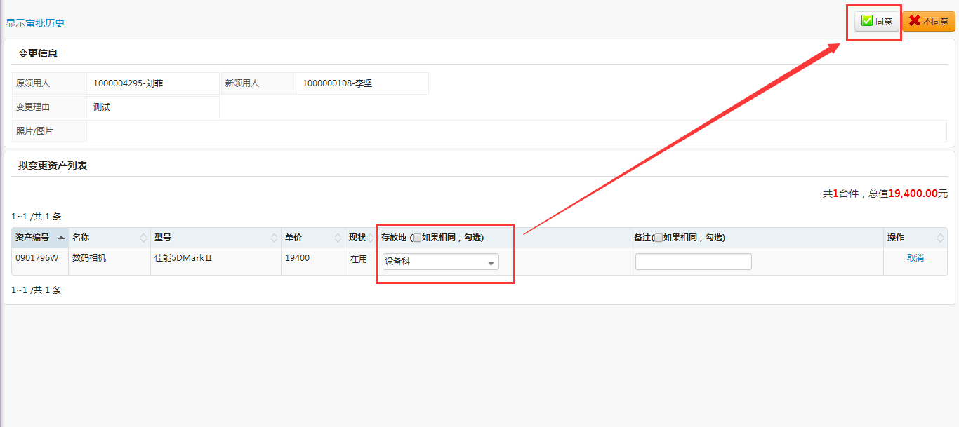
如果不接受该设备，可以点击右上角的“不同意”

报废业务

业务介绍

业务说明
报废业务是指：设备由于损坏不能维修、没有维修价值，残值存在的设备下账。报废业务需要校验购置年限，年限短或者没过质保的一律不允许报废，贵重仪器设备需要单独提交报废业务。

- 设备领用人发起设备报废申请；
注：单台件10万以上的必须单独申请；使用年限不满5年的，系统给出红色提示；
- 单位设备管理员审核；
- 综合办初审，审核完成后打印预报废清单，清单包含鉴定信息和审批二维码；
- 综合办复审，录入拟同意报废结果；
- 申请人打印报废审批表一式四份（30万元以上一式五份）盖章交于设备处；
设备处将审批表交于资产后勤管理处，资产后勤管理处汇总上报教育厅；
教育厅返回审批结果，资产后勤管理处将审批结果文件交于财务下账；
- 仪器设备下账；
- 流程结束。

业务流程
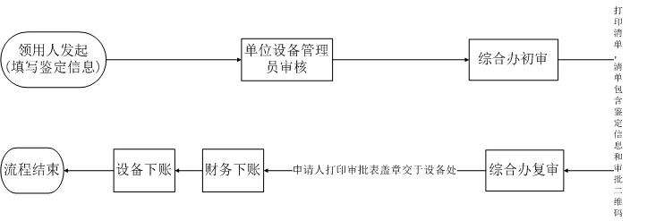

办理步骤
第一步：在设备管理系统的“个人工作台”首页中点击【下账处置】，如下图所示：
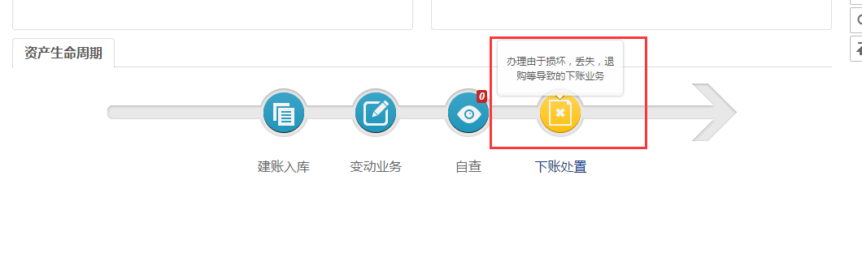
第二步：进入下账业务申请界面后，点击【申请报废】，如下图所示；
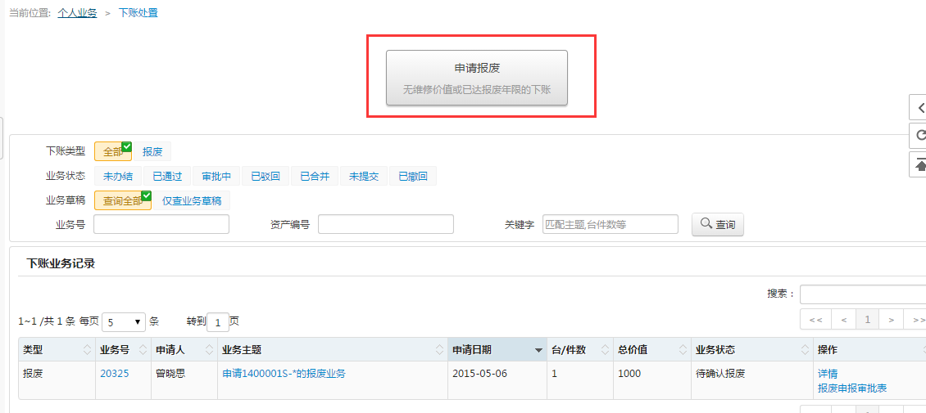

第三步：在界面通过一定查询条件，如设备类别、领用个人、设备编号和设备号段等信息进行筛选，查找到自己需要办理业务的设备后，如图：点击设备信息旁中的号选择设备，已经选择的设备在右侧会显示出来，选择完成后，点击【下一步】按钮，如下图所示：
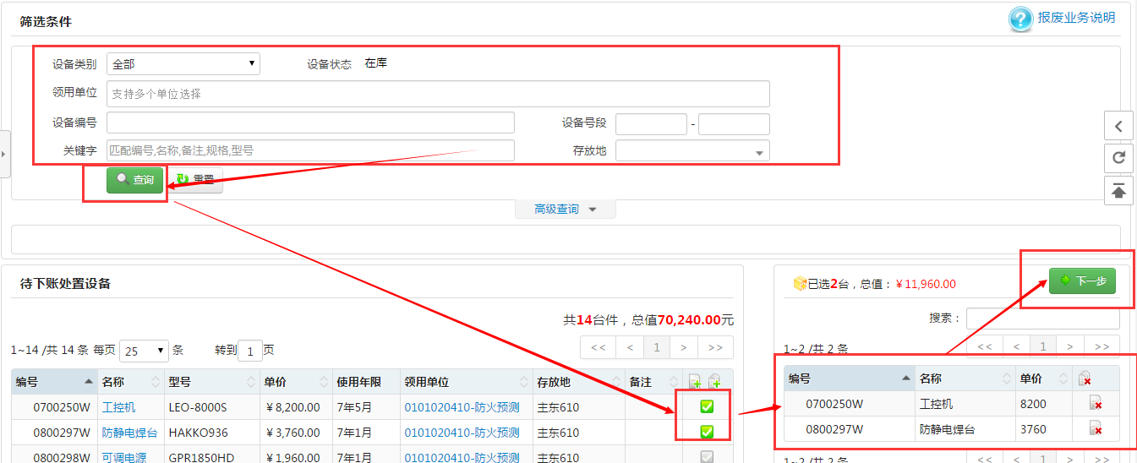

第四步：在业务办理页面，填写报废信息：回收联系人及电话，报废原因等必填信息，确认设备列表中的待报废设备信息，最后点击【提交报废申请】按钮，如图所示：
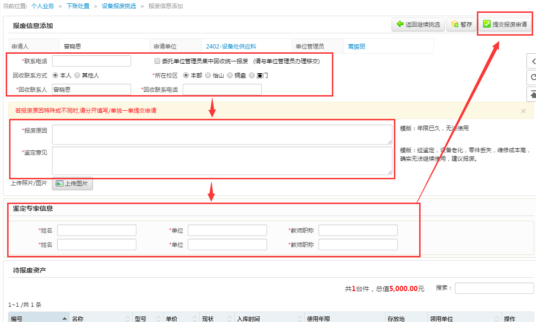

报废业务提交成功后会有确认和提示信息：
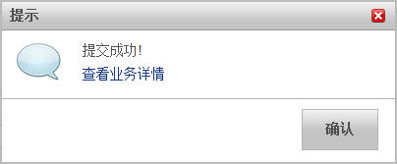

常见问题
老师如何查看报废业务审核情况？
普通教师提交报废申请成功之后，业务就进入了审核流程，可以在“资产生命周期——下账处置”中查看到自己的业务办理记录；
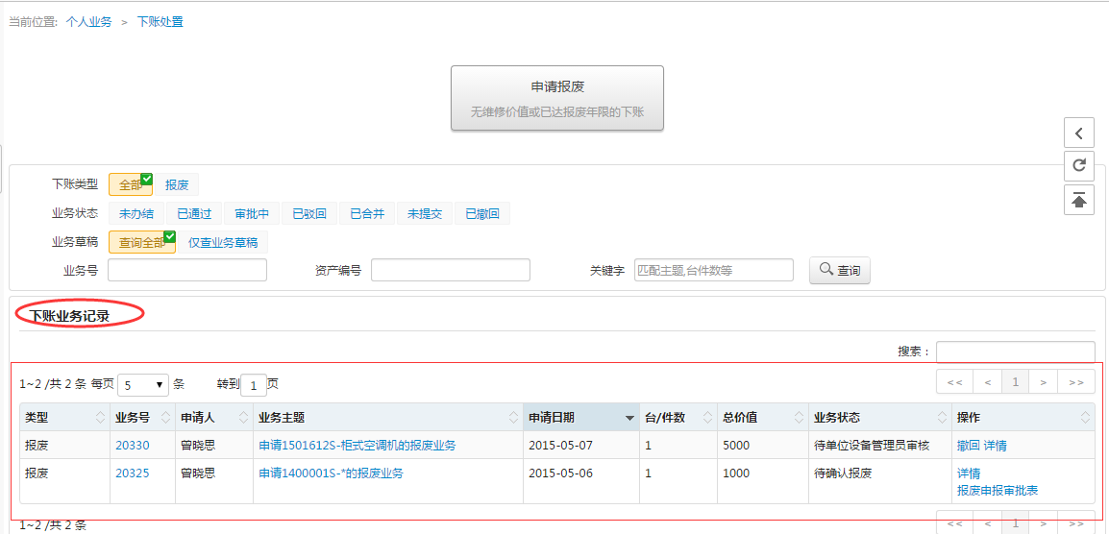

注意：
您可以在审核状态中查看到目前业务的状态，及业务所到达的流程节点。
如果您在提交业务后发现有信息填写错误,请在操作栏进行“撤回”操作，撤回业务后，您可以对该业务进行“修改”，信息修改完成后重新提交。

